בס"ד
שם: _____________

"פטר רחם" בתורה – תרגיל בפרויקט השו"ת

- הכנס למחשב עם השם משתמש "084...” והסיסמא האישית שלך.
- לחץ ב"תוכנית" - "מאגרי מידע" – ו-"שות 10". חכה שהתוכנה תעלה.
- בתוך פרויקט השו"ת בחר ב"חיפוש" . האייקון שלו נמצא בצד שמאל בשורה העליונה –
- הכנס ל"חיפוש טבלאי" 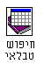 ולחץ ב-"המאגרים המשתתפים" 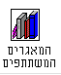.
- אנחנו מחפשים את המקורות רק בתנ"ך. לכן, וודא שהמאגר "תנ"ך" מסומן בירוק וכל השאר באדום.
- בחר ב"אישור" וחזור לטבלת החיפוש.
- הכנס את המילים "פטר רחם" לטבלה בצורה כזאת:
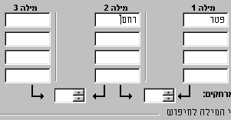
- לחץ ב"בצע חיפוש".
- כמה מופעים מצא המאגר? ___________________________
- כמה מופעים יש שאינם מופיעים אחד ליד השני באותו קטע? __________
- כמה מופעים שמופיעים בקטעים נפרדים יש בתורה? ___________
- פתח את המקור השלישי על ידי לחיצה כפולה על המקור.
- פתח פירוש רש"י על ידי לחיצה ב"תצוגה" (בתפריט הראשי) ואז ב"פרשנות" וב"רש"י". איך מסביר רש"י את המילה "פטר"?___________________
- סגור את החלון של רש"י ואת החלון של המקור ופתח את המקור הראשון.
- בנה טבלה בת ארבע עמודות הנראית כך:

